**Obecní knihovna Žíželeves**

**pořádá**

# Člověče, nezlob se – turnaj v knihovně

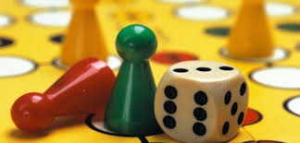

**Ve čtvrtek 22. února od 16:00 hod.**

**proběhne v knihovně**

**Turnaj v zábavné hře „Člověče, nezlob se“**

**Turnaj bude rozdělen do tří kategorií:**

**Předškoláci**

**Školáci do 10 ti let**

**Školáci starší + dospělí**

**Vítězové v jednotlivých kategoriích budou oceněni.**